ЛАБОРАТОРНА РОБОТА 9
Тема. Моя особиста web-сторінка
Мета: набути навичок роботи щодо створення особистої web-сторінки.

Хід роботи
1. Створити свою особисту сторінку з інформацією про себе (по типу резюме). Використовувати вивчені теги. Самостійно створити фон сторінки, малюнки (бажано відскановані фотографії), використовувати різні типи шрифтів, абзаци, списки і стилі (викладач по варіантах задає вид таблиці, кількість і розташування фреймів).
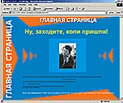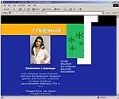

Трикутний дизайн Зимовий дизайн
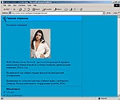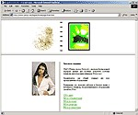
Дизайн: косі трикутники Кислотний дизайн із відбитками пальців
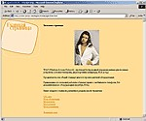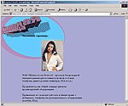
Дизайн: телевізор Дизайн: тривимірна проекція
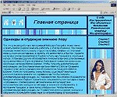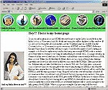
Дизайн: вертикальні смужки Дизайн: ілюмінатори
2. Оформити і захистити звіт.

